정보의 정렬 및 분류
학생들은 분류 차트(classification chart)를 이용하여 시각적으로 정보를 체계화하고 서로 관련된 아이디어들을 비교할 수 있습니다.
벤 다이어그램(Venn Diagram)
벤 다이어그램은 학과목 또는 학년에 관계없이 정보의 비교를 위해 사용될 수 있는 도구입니다. 벤 다이어그램은 두 개 이상의 서로 중복되는 원으로 구성됩니다. 주제 간의 유사성은 두 원이 겹치는 부분에 나열됩니다. 또 차이점은 나머지 부분에 나열됩니다. 학생들은 2 개의 원으로 구성된 벤 다이어그램 또는 3개, 4 개의 원으로 구성된 벤 다이어그램을 이용하여 자신이 학습한 내용을 시각적으로 표현할 수 있습니다. 학생들은 다이어그램을 이용하여 정보를 구조화하고 멀티미디어 프레젠테이션, 리포트, 에세이 또는 구두 발표를 위한 도구로 활용하게 됩니다. 교사들은 벤 다이어그램을 학습 내용을 평가하거나 학생들의 이해도를 간단하고 비공식적인 방법으로 점검하기 위한 방법으로 활용할 수 있습니다.
벤 다이어그램 예제
이 샘플은 "효과적인 프로젝트 설계" 리소스의 신데렐라는 어디 있나(Where in the World is Cinderella)? 프로젝트에서 발췌한 것입니다.
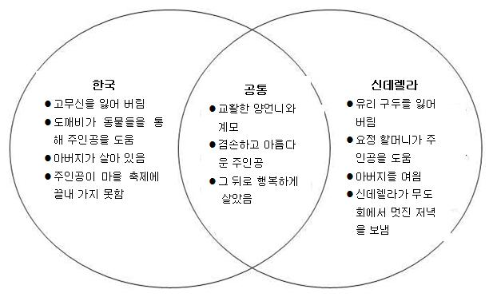
T-차트(T-Chart)
또 다른 유형의 분류 차트로 T-차트가 있습니다. 학생들은 T-차트를 이용하여 주제의 두 가지 측면을 시각적으로 비교하고 대조함으로써 개념과 아이디어를 보다 명확하게 제시할 수 있습니다. 예를 들어 장점과 단점, 사실과 의견, 강점과 약점, 문제와 해결책을 비교하는 것이 가능합니다. 벤 다이어그램과 마찬가지로, T-차트는 보고서, 프레젠테이션, 에세이에서 내용을 체계적으로 제시하는데 활용될 수 있습니다.

T-차트 예제
이 T-차트 예제는 "효과적인 프로젝트 설계" 리소스의, 목적지는 미국: 우리의 희망, 우리의 미래(Destination America: Our Hope, Our Future 프로젝트에서 발췌한 것입니다.
목적지는 미국: 우리의 희망, 우리의 미래
T-차트를 이용하여 엘리스 섬으로 입국한 이민자들과 앤젤 섬으로 입국한 이민자들을 비교한 결과가 아래와 같습니다.
 | 엘리스 섬 | 앤젤 섬
이민자들은 어디로부터 왔는가? | 대부분 유럽 국가에서 옴(이탈리아, 폴란드, 아일랜드, 영국) | 대부분 아시아 국가로부터 입국(중국, 일본, 한국, 필리핀)
섬은 어디에 위치하고 있는가? | 서안 지역 – 대서양 지역 뉴욕 항구 근방 | 서안 지역 –– 태평양 지역 샌프란시스코 항구 근방
이민자들이 미국으로 온 이유: | 종교적/정치적 박해, 기근, 실업, 인구 과밀, 표현의 자유, 개인적 기회, 미국 정부의 인센티브 | 가난, 본국의 일자리 부족 문제, 전쟁, 높은 세금, 미국에서 더 나은 삶을 살고자 하는 희망
별명: | 미국으로의 관문(Gateway to America) | 서쪽 관문의 수호자(Guardian of the Western Gate)
이민자들에게 섬이 개방된 것은 언제인가? | 1892년부터 1924년까지 이민자들에게 개방 | 1910년에서 1940년까지 이민 입국/출국자를 관리
섬이 만들어진 이유는 무엇인가? | 미국으로의 이민을 통제하기 위한 관문 역할 | 1882년 중국인 이민 금지법(Chinese Exclusion Act)가 통과되면서 중국 이민자들을 통제하기 위해 건립. 중국 및 기타 아시아 이민자들을 처리, 수용함.  약 1 백만 명이 입국/출국함  중국인 175,000 명  일본인 150,000 명
얼마나 많은 사람들이 이민국을 거쳐 갔는가? | 2천 2백만 명 이상의 이민자들이 엘리스 섬을 통해 미국으로 들어옴. | 굴욕적이고 야만적인 신체 검사가 시행됨. 심문 과정이 진행됨.
이민자들이 밟아야 하는 절차는 무엇인가? | 1917년까지 의료 검진 및 신체 검사 시행. 치료할 수 있는 질병인 경우 섬 안의 병원에 수용됨. 치료할 수 없는 질병을 가진 경우 본국으로 송환 처리. | 심사를 신청하고 합법적인 이민자로 인정받기까지 감옥과도 같은 매우 가혹한 환경에서 생활해야 했음.
주변 조건은 어떠했는가? | 자유의 여신상이 이민자들을 맞음. 섬 안은 많은 이민자들로 붐볐음. | 하룻밤만 머문 사람이 있는가 하면 몇 달씩 머무른 사람들도 있었음. 중국 이민자들의 경우 평균 2-3 주 동안 체류함. 이민자 신분을 인정받을 때까지, 많은 이민자들이 절망과 두려움을 표현한 시를 막사의 벽에 새겼음.
이민자들은 얼마나 오래 머물렀는가? | 이민 심사에 3-5 시간 소요. 일부는 가족을 기다리는 등의 이유로 몇 개월을 머물기도 함. | 자신이 살아온 과거에 대한 상세한 진술과 미국에 사는 친지가 답변한 내용이 일치하는 경우에 그 신분이 인정됨. 조사가 끝날 때까지 몇 개월씩 기다려야 하는 경우도 많았음.
영주권은 어떻게 발급되는가? | 법적으로 미국에 체류할 수 있음을 증명해야 함. 출생 국가와 미국에서 거주하고 일할 지역이 어디인지 증명해야 함. 범죄 기록이 있거나 연한 계약 노동자(indentured servant)인 경우 입국이 거부됨. 1921년 이후에는 영어 능력 테스트를 통과하고 여권 또는 비자를 제시해야 했음. 미국에 입국하려면 최소 20 달러를 소지하고 있어야 함. 섬 안에서 환전이 가능했음. | 자신이 살아온 과거에 대한 상세한 진술과 미국에 사는 친지가 답변한 내용이 일치하는 경우에 그 신분이 인정됨. 조사가 끝날 때까지 몇 개월씩 기다려야 하는 경우도 많았음.

